长沙民政职业技术学院
在线考试系统
概要设计说明书

长沙民政学院软件工程系
2017年12月

文档修改记录
版本号 | 版本描述 | 责任人 | 日期 | 备注
V1.0 | 初始编制 |  | 2017-12-24

目 录
第一章 引言 5
1.1 目的 5
1.2 背景 5
1.3 术语定义 5
1.4 参考资料 5
第二章 系统环境 7
2.1 运行环境 7
2.1.1 系统环境支撑 7
2.1.2 部署图 8
2.1.3 系统接口 8
2.1.4 系统安全控制 8
2.2 条件与限制 8
第三章 系统总体结构设计 9
3.1 系统结构设计描述 9
3.2 总体结构图 10
3.3 子系统清单 10
第四章 模块功能分配 12
4.1 系统划分及功能描述 12
4.2 考试管理 12
4.3 题库管理 12
4.4 系统管理 14
4.5 公用模块功能描述 14
4.5.1 基本数据管理模块 14
4.5.2 基础操作模块 15
第五章 数据库设计 16
5.1 数据库表关系图 17
5.2 数据表清单 17
第六章 接口设计 18
6.1 用户接口 18
6.2 内部接口 18
6.3 外部系统接口 18
第七章 安全保密设计 19
7.1 用户管理和权限设计 19
第八章 维护及出错处理设计 20
8.1 系统维护设计 20
8.2 出错信息 20
8.3 出错处理 20
第九章 设计约束 21
9.1 字节集编码约束 21
9.2 其他约束 21
概要设计评审意见 22

引言

目的
概要设计说明书的编写目的是为了说明系统总体设计的技术方案，从程序系统的设计考虑，包括系统的基本处理流程、模块划分、功能分配、接口设计、运行设计、数据结构设计和出错处理设计等内容，以向整个设计期提供关于程序系统的逻辑和数据功能实现方式的总体描述，从而作为程序详细设计或编码的基础。设计阶段将以本文档为核心文档。
概要设计说明书的适用读者为：系统开发者、测试人员、工程监理等。

背景
为了适应教育信息化发展的需要，解决在学校单招考试、对外培训考试以及对内教学课程考试中的纸质考试所面临的保密难、阅卷难等问题，特开发高校通用在线考试系统。

术语定义
序号 | 术语名称 | 术语定义
1 | SOA | 面向服务的体系结构
2 | XML | 可扩展标记语言
3 | ESB | 企业服务总线
4 | SOAP | 简单对象访问协议
5 | WSDL | Web服务描述语言

参考资料
序号 | 文档名称 | 作者 | 版本/日期
1 | 在线考试系统数据库设计说明书 |  | V1.0
2 | 在线考试系统需求规格说明书 |  | V1.0

系统环境

运行环境

系统环境支撑
- WEB应用服务器
硬件配置要求
CPU | 4核2.1以上
内存 | 8G
磁盘空间 | 300G
软件配置要求
操作系统 | Win2008 R2
Web Server | Tomcat 7.0.45
- 数据库服务器
硬件配置要求
CPU | 4核2.1以上
内存 | 8G
磁盘空间 | 300G
软件配置要求
操作系统 | Win2008 R2
数据库系统 | Mysql 5 数据库

- 客户端
硬件配置要求
CPU | 主频2.1以上
内存 | 2G以上
显示器 | 支持256真彩
磁盘剩余空间 | 30G以上
……
软件配置要求
操作系统 | Windows 系统
浏览器 | IE8以上
……

部署图
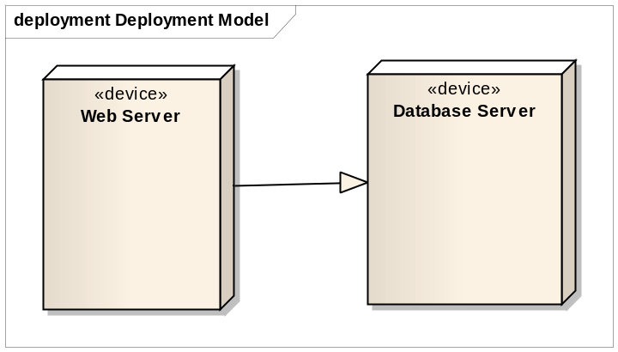
系统部署图如上图所示，系统部署在一台外网WEB服务器（双网卡）上，访问一台内网数据库服务器。

系统接口
本系统无外部数据接口。

系统安全控制
在用户访问层面，系统进行过滤器Filter机制进行请求URL的过滤处理，在功能操作层面，采用权限角色机制进行业务操作功能操作。

条件与限制
由于系统与外部系统有相关接口，需要进行数据交互，因此其他外部系统的稳定性在假设条件是正常运行的，能够进行正常的数据交互。
系统假定硬件及网络访问都是通畅可到达的，经过有效的配置与处理，能够相互访问。

系统总体结构设计

系统结构设计描述
结构设计是指定义软件系统各主要部件之间的关系。总体结构设计就是将系统按照功能逻辑划分成多个子系统，各子系统再细划分第二层次结构——模块。
总体设计要遵循“开闭原则（Open-Closed Principle）”——一个软件实体应当对扩展开放，对修改关闭。具体来说，“开”就是扩展性要好，后面增加功能应该不需要修改到原来的结构或代码；“闭”就是与其它模块的调用通过封装成接口进行。
系统设计主要是基于MVC设计模式，M代表模型Model，V代表视图 View， C代表控制器Controller。MVC模式将系统分为三层，层与层之间通过又一定的模式联系，使数据实体与业务逻辑、业务逻辑与页面展现分离。
MVC设计模式主要由三部分组成。模型M是应用对象，没有用户界面。视图V表示它在屏幕上的显示，代表流向用户的数据。控制器C定义用户界面对用户输入的响应方式，负责把用户的动作转成针对Model的操作。Model 通过更新View的数据来反映数据的变化。采用MVC模式的目的是增加代码的重用率，减少数据表达，数据描述和应用操作的耦合度。 同时也使得软件可维护性，可修复性，可扩展性，灵活性以及封装性大大提高，以满足系统设计原则。
关系如图：
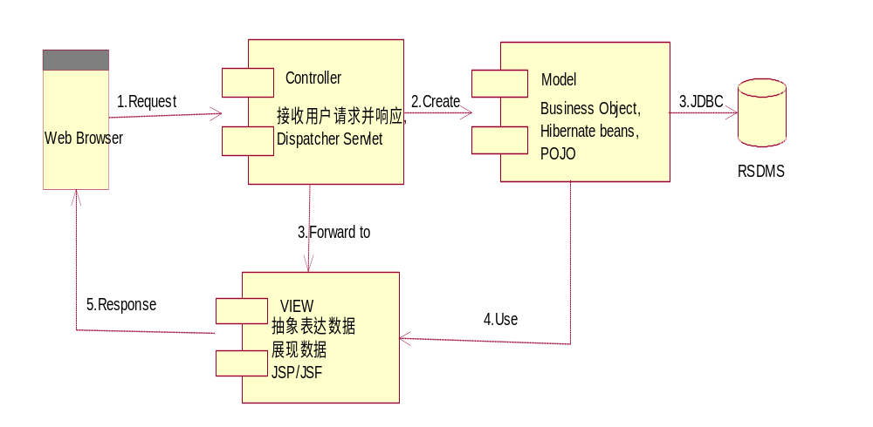

总体结构图
总体业务结构图如下所示：
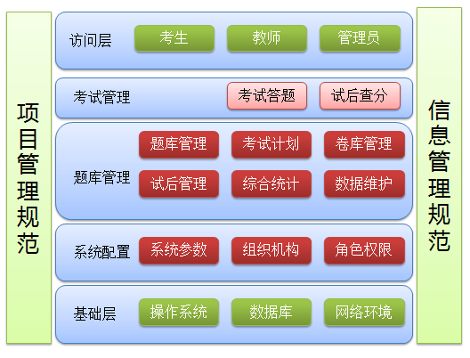
系统分为6个层次：
- 基础层：基础软硬件平台层，提供基础服务支撑。
- 系统配置层：提供数据字典等数据管理基础功能保障业务基础流转。
- 题库管理层：提供题库管理、考试计划、卷库管理、试后管理、综合统计、数据维护模块。
- 考试管理层：提供考试答题、试后查分功能。
- 访问层：提供考生、教师、管理员访问界面进行操作。

子系统清单
编号 | 子系统名称 | 功能简述 | 子系统之间的关系
SS1 | 考试管理 | 提供给考生操作，能够进行参加练习、参加考试；考后能够查看答卷及成绩。 | 需要登录，根据权限进行功能操作。
SS2 | 题库管理 | 提供给教师操作，能够进行题库管理、课程管理、卷库管理、考试管理、成绩管理、阅卷处理。 | 需要登录，根据权限进行功能操作。
SS3 | 系统配置管理 | 提供项目数据字典设置，机构组织管理、人员权限角色管理、日志管理、数据备份及恢复等基础数据功能。 | 为其他子系统提供用户、角色、权限的数据支撑，是基础模块

模块功能分配

系统划分及功能描述
系统划分为三大模块，如下表所示：
编号 | 子系统名称 | 功能简述
SS1 | 考试管理 | 提供给考生操作，能够进行登录，参加练习、参加考试；考后能够查看答卷及成绩。
SS2 | 题库管理 | 提供给教师操作，能够进行题库管理、课程管理、卷库管理、考试管理、成绩管理、阅卷处理。
SS3 | 系统管理 | 提供项目数据字典设置，机构组织管理、人员权限角色管理、日志管理、数据备份及恢复等基础数据功能。

考试管理
业务功能 |  | 说明
开考管理 | 考生登录 | 考生输入学号和密码登录系统
开考管理 | 考生考试 | 考生开始考生，在指定时间内完成考试并交卷。

题库管理
业务功能 |  | 说明
课程管理 | 课程添加\删除 | 有权限的用户可添加\删除课程
课程管理 | 课程修改 | 有权限的用户可修改课程。
试题管理 | 试题添加、删除 | 有权限的用户可进行试题 添加、删除
试题管理 | 试题查询 | 有权限的用户可查询试题。
试题管理 | 试题 导入、导出 | 有权限的用户可进行试题的导入导出。
策略管理 | 添加、删除策略 | 有权限的用户可添加、删除策略及其明细
策略管理 | 查询策略 | 有权限的用户可查询策略及其明细
考试计划 | 添加、删除计划 | 有权限的用户可添加、删除计划
考试计划 | 查询计划 | 有权限的用户可查询计划
考试计划 | 生成计划 | 有权限的用户可生成考试计划
考试管理 | 分配考生 | 有权限的用户可分配考生，并可移除考生、重发试卷及查看试卷。
考试管理 | 分配考场 | 有权限的用户可分配考场
考试管理 | 导入考生 | 有权限的用户可从外部文件中导入考生
考试管理 | 预发试卷 | 有权限的用户可预发试卷
安排监考 | 导入监考教师 | 有权限的用户可从外部文件中导入监考教师
 | 安排监考 | 有权限的用户可指定监考教师
 | 打印监考条 | 有权限的用户可打印监考条
考试监考 | 查询考试状况 | 有权限的用户可查询考生考试状况
考试监考 | 安排考试延时 | 有权限的用户可安排特殊情况下考试延时
安排阅卷 | 安排阅卷 | 有权限的用户可安排阅卷教师
手工阅卷 | 手工阅卷 | 教师可针对主观题进行手工阅卷
成绩管理 | 自动评阅 | 有权限的用户可给客观题自动阅卷
 | 导出成绩 | 导出考生的成绩列表。
 | 基本情况统计 | 统计考试总体情况

系统管理
业务功能 |  | 说明
系统管理 | 组织管理 | 提供院系专业班级的组织管理及角色权限配置管理。
系统管理 | 教师管理 | 提供教师资料库维护功能。
系统管理 | 学生管理 | 提供学生资料库维护功能。
系统管理 | 考场管理 | 提供考场资料库维护功能。
系统管理 | 校考管理 | 针对校考的组考策略进行维护管理。
系统管理 | 系统工具 | 提供数据清理维护功能。

公用模块功能描述

基本数据管理模块
功能：进行数据的增删改查功能。
界面：如下图所示：
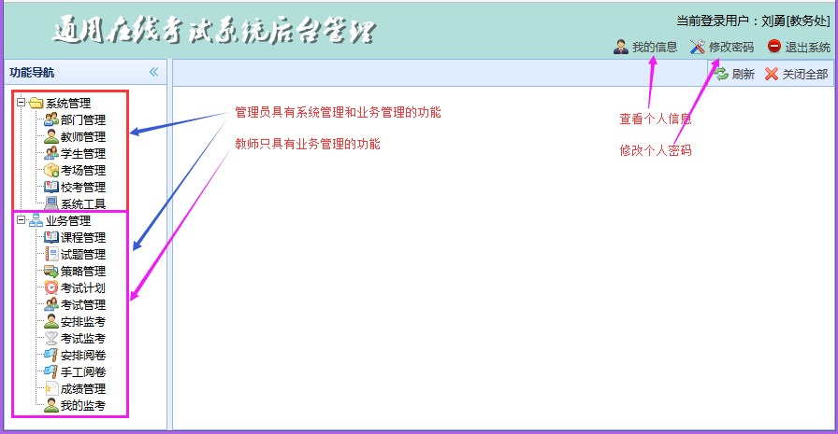
处理逻辑：
- 根据查询条件进行查询。
- 将查询的数据以列表方式显示。
- 在数据尾部显示单条数据可进行的操作。
- 在列表顶部工具栏上显示批量按钮按钮可进行批量操作。

基础操作模块
功能：进行模块的基础操作。
界面：如下图所示：
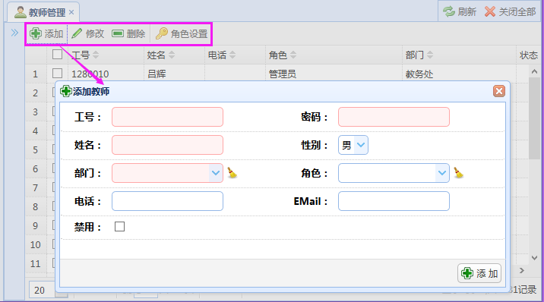
处理逻辑：
- 根据查询条件进行数据查询。
- 将查询的数据以列表方式显示。
- 可通过工具栏按钮对项目进行相关操作，在弹出窗口中进行数据进一步操作，同时可查看对应的表单数据。
- 在列表顶部工具栏上显示批量按钮按钮可进行批量操作。

数据库设计
数据库是信息系统的核心和基础，把信息系统中大量的数据按一定的模型组织起来，提供存储、维护、检索数据的功能，使信息系统可以方便、及时、准确地从数据库中获得所需的信息。
数据库设计包括总体的数据库规划，各数据表的定义，字段（属性）定义，数据约束，表与表之前关系，主要数据算法的设计等内容。
确定项目数据库设计规则以便于系统统一，其中包括：库命名，逻辑设计，物理设计，安全性设计及优化，管理规则等。
本节要说明了数据库设计的E-R图；数据库逻辑视图；数据库主要业务对象的表、属性（字段）以及关键外键。
数据库设计一般要经过“逻辑设计→物理设计→安全性设计→优化”等步骤，通常要迭代进行，包括：
1.逻辑设计
分析软件系统模块及其之间的数据操作，使用抽象数据类型设计，转换数据对象的属性及其关联、接口等内容，设计并完善数据字典及其约束条件，实现数据的变量封装结构设计。面向结构设计方法中为创建与数据库相关的数据流图或实体关系图；若采用面向对象方法，则分析类信息传递内容，并创建类图；
2.物理设计
设计表结构，与实体关系图或类图相结合；对表结构进行规范化处理；
3.安全性设计
考虑数据库的登陆访问限制，用户密码加密，操作访问权限等系统安全设计；
4.优化
分析并优化数据库的“时—空” （即性能，容量等）效率，尽可能“提高处理速度”并且“降低数据占用空间”；
分析“时—空”效率的瓶颈，找出优化对象（目标），并确定优先级；
消除对象（目标）间的对抗性，必要时给出折中方案；
给出优化的具体措施，如逐步评估、优化数据库环境参数，对表格进行反规范化处理等，坚持信息隐蔽等原则，加强数据设计可维护性。

数据库表关系图
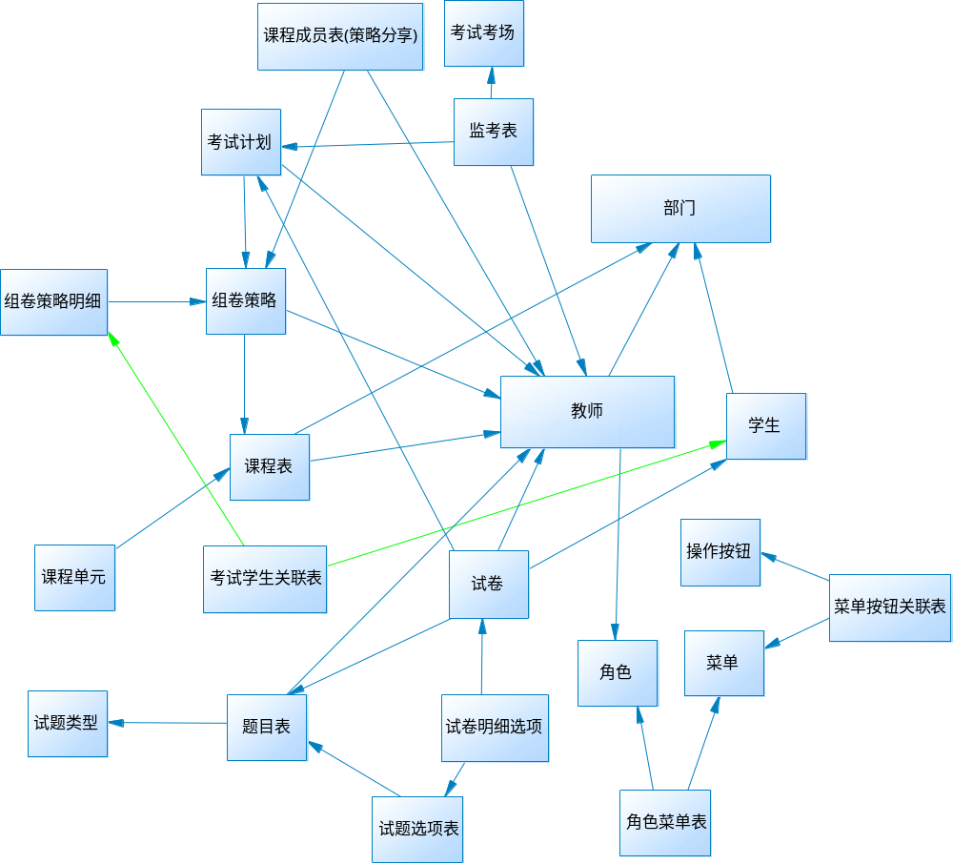

数据表清单
请参考《在线考试系统数据库设计》文档。

接口设计

用户接口
用户通过IE浏览器进行系统访问，版本为IE8以上，因为进行打印和文件处理等操作需要Microsoft ActiveX技术支持，所以必须是IE浏览器才能支持。

内部接口
无。

外部系统接口
无。

安全保密设计

用户管理和权限设计
数据库设计中，通过权限、角色、用户进行访问控制，权限赋予不同的角色，角色再赋予不同的用户，用户可拥有多重角色，角色可拥有多重权限，这样能够灵活组织地进行业务功能的访问控制。

维护及出错处理设计

系统维护设计
系统在维护方面的措施有如下：
维护 | 处理方式
配置方式 | 通过配置表或配置文件进行灵活的数据维护
定时备份 | 定时备份重要数据
双机热备 | 重要子系统进行双机热备

出错信息
维护方面 | 处理方式
用户输入错误 | 输入检查，界面提醒
模块功能错误 | 错误提醒，日志记录
核心级错误 | 日志记录，统一提醒，模块独立处理，一个模块出错不影响其他模块。

出错处理
维护方面 | 处理方式
用户输入错误 | 输入检查，界面提醒
模块功能错误 | 错误提醒，日志记录，及时运维跟踪
核心级错误 | 日志记录，统一提醒，及时进行热备份恢复操作

设计约束

字节集编码约束
系统数据库编码、页面编码、文件编码等均采用UTF-8编码方式。

其他约束
系统采用了ActiveX控件，用户需要将项目管理系统网站设置为信任站点才能使用某些功能。

概要设计评审意见
项目名称：
致：（建设单位）

我方根据合同的有关规定完成了项目 系统概要设计说明书的编制，并经项目经理审查批准，请予以审查。

承建单位（盖章）
项目经理（签字）：
日 期： 年 月 日
监理单位意见：

总/专业监理工程师（签字）：
日 期： 年 月 日
建设单位意见：

项目代表（签字）：
日 期： 年 月 日
一式三份，签字单位各持一份存档。

